« Я считаю до пяти, не могу до десяти……»
Цель: Развивать математические способности детей.

Ход беседы с ребенком:

-Сколько солнышек на небе?

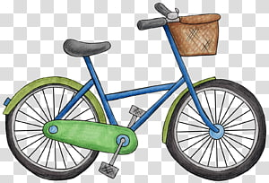
-Сколько колёс у велосипеда?

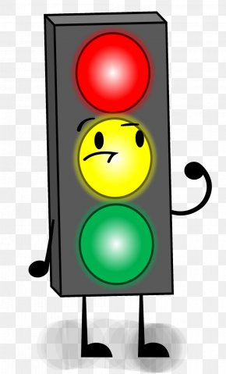 -Сколько огней у светофора?

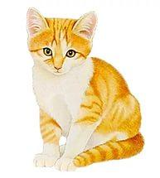
-Сколько лап у кошки?

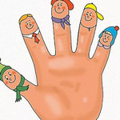

-Сколько пальцев на руке?

ПОСЧИТАЙ ПО ПОРЯДКУ 1,2,3,4,5

Пальчиковая гимнастика:

1,2,3,4,5 вышли пальчики гулять.
Этот пальчик гриб нашел,
Этот пальчик чистит пол,
Этот резал,
Этот ел,
Ну а этот - лишь смотрел!

1. Далее можно взять имеющиеся дома игрушки, расставить их по порядку и посчитать с ребенком, например: мышку, лягушку, зайца, лису, медведя ставим на стол.
Сколько всего игрушек?
Какой по счёту зайка? (3)
А лиса? (2)
В какой сказке встречаются все эти герои? («Теремок»)
А кого у нас не хватает? (волка)
А волк, каким бы был по счёту? (5)
2. Теперь расселим наших животных в домик. Наш домик похож на теремок, кто в теремочке живет?
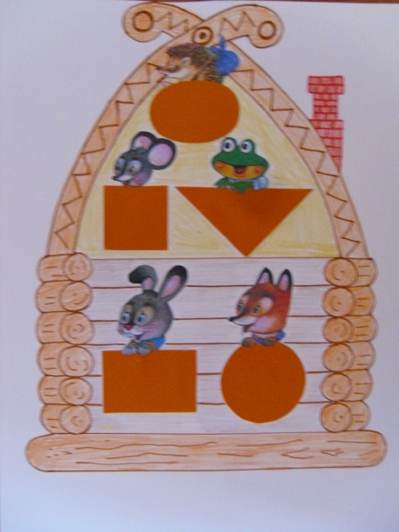
ОБРАЩАЕМ ВНИМАНИЕ РЕБЕНКА НА ФОРМУ ОКОШКА

